Sprint 7
2 – 15 de noviembre de 2026 · semanas S13–S14
Equipo | Álvaro Barrera (Product Owner) · Franco Núñez (Scrum Master)
Sprint Planning | Sábado 31-oct, en la reunión semanal.
Objetivo | Que el plan que paga el cliente se cobre solo y entregue lo que promete.
Capacidad | 21 puntos.
Resultado | En curso

1. Sprint Backlog
ID | Ítem | Tipo | Resp. | Pts | Estado
H15 | Cobro recurrente de la suscripción con Flow | Historia | Álvaro | 5 | Por hacer
H28 | Gestionar la morosidad (arrastrada) | Historia | Álvaro | 3 | Por hacer
H48 | Aplicar todos los límites del plan | Historia | Ambos | 3 | Por hacer
H49 | Aplicar en la nube los eventos de la caja que no son ventas | Historia | Álvaro | 5 | Por hacer
H50 | Integración continua que corra las pruebas | Historia | Franco | 3 | Por hacer
H51 | Escanear con la cámara en iPhone | Historia | Franco | 2 | Por hacer
T14 | Probar el pago con Flow real | Tarea | Álvaro | — | Por hacer
T26 | Pasar el estado de historias a Evidencias y Planificación | Tarea | Franco | — | Por hacer

Corte al jueves 5-nov (sprint en curso).

2. Scrumboard al 5-nov
POR HACER | EN CURSO | HECHO
H15 Cobro recurrente (5) · Álvaro
H28 Morosidad (3) · Álvaro
H48 Límites del plan (3) · Ambos
H49 Eventos de la caja (5) · Álvaro
H50 Integración continua (3) · Franco
H51 Escaneo iPhone (2) · Franco
T14 · T26

3. Burndown
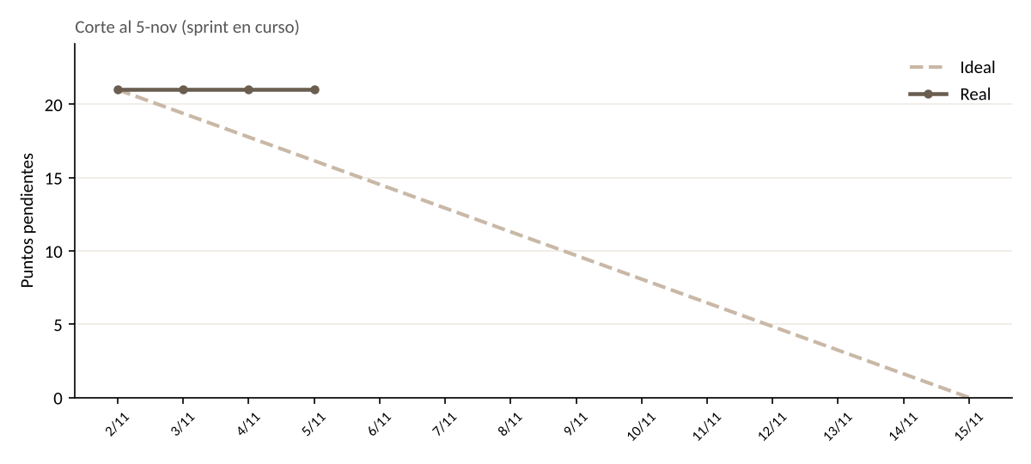
Burndown del Sprint 7.
Primera semana del sprint, sin historias cerradas todavía.

4. Próximos eventos
- Reunión semanal: sábado 7-nov.
- Sprint Review: viernes 13-nov.
- Retrospectiva y Sprint Planning del Sprint 8: sábado 14-nov.

